ЦИКЛОВА КОМІСІЯ АКУШЕРСЬКО-ПЕДІАТРИЧНИХ ДИСЦИПЛІН
Циклова комісія акушерсько-педіатричних дисциплін забезпечує освітній процес за освітньо-професійними програмами на рівні фахового молодшого бакалавра за спеціальністю 223 Медсестринство: «Лікувальна справа», «Сестринська справа», «Акушерська справа».

Основні напрямки роботи циклової комісії
Вдосконалення навчально-методичного забезпечення ОПП та наукової роботи циклової комісії шляхом:
- оновлення КМЗ ОК з кожної ОПП;
- забезпечення якості освітньої діяльності;
- створення викладачами навчальних посібників, практикумів, збірників ситуаційних задач та тестових завдань тощо;
- заохочення здобувачів освіти до написання науково-дослідних робіт та участі в діяльності СНГ з апробацією результатів досліджень на конференціях та розміщенням статей в журналі «Магістр медсестринства»;
- впровадження в освітній процес інноваційних методів навчання;
- підвищення професійної взаємодопомоги викладачів у науковій та педагогічній діяльності;
- покращення профорієнтаційної роботи викладачами циклової комісії.

Основним завданням діяльності циклової комісії є підготовка професійнокомпетентних, високоінтелектуальних фахівців за освітньо-професійним ступенем фахового молодшого бакалавра.

На цикловій комісії діють 2 студентські наукові гуртки:
- Студентський науковий гурток «Актуальні питання діагностики, лікування та профілактики захворювань у дітей» (керівник Чекурда Г.В.)
- Студентський науковий гурток «Дослідження актуальних питань та проблем акушерства та гінекології» (керівник Лаговська Г.І.)

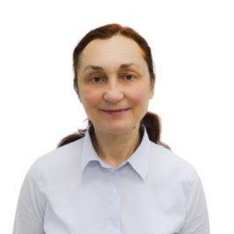

Чекурда Галина Василівна – голова циклової комісії акушерсько-педіатричних дисциплін, викладач вищої категорії, викладач – методист.
Освітні компоненти викладання:
- Педіатрія
- Невідкладні стани в педіатрії
- Медсестринство в педіатрії
E-mail:galyna.chekurda@gmail.com

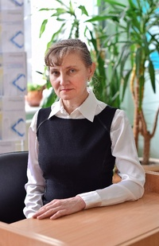

Лаговська Галина Іванівна – завідувач відділеня «Лікувально-акушерська справа», викладач акушерства та гінекології вищої категорії, викладач – методист.
Освітні компоненти викладання:
- Акушерство
- Гінекологія з репродуктивним здоров’ям та плануванням сім’ї
E-mail: lagovskagalina@gmail.com

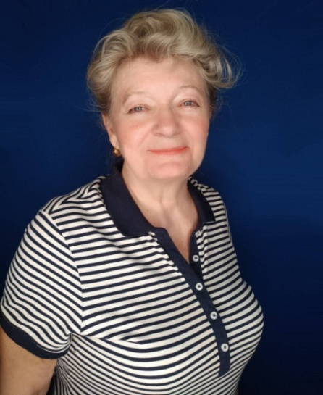

Козирацька Людмила Миколаївна – викладач акушерства та гінекології вищої категорії, викладач – методист.
Освітні компоненти викладання:
- Акушерство
- Репродуктивне здоров’я та планування сім’ї
- Гінекологія і репродуктивне здоров’я та планування сім’ї
- НМД при акушерстві та гінекології на до госпітальному етапі
- Невідкладні стани в акушерстві та гінекології
E-mail: ludmila.kozir@gmail.com

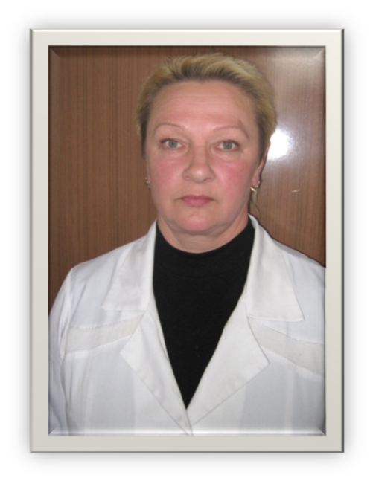
Кравчук Світлана Марківна – викладач педіатричних дисциплін, викладач вищої категорії.
Освітні компоненти викладання:
- Педіатрія
- Невідкладні стани в педіатрії
- Медсестринство в педіатрії
E-mail: svitlanak257@gmail.com
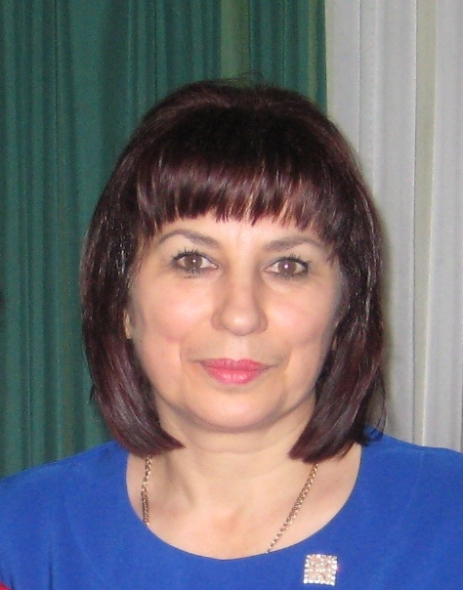

Яворська Тетяна Іванівна - викладач акушерства та гінекології, викладач першої категорії.
Освітні компоненти викладання:
1. Медсестринство в акушерстві і гінекології
2. Медсестринство в акушерстві
3. Медсестринство в гінекології

E-mail: yavorskaya1967@ukr.net

Васьковська Олена Леонідівна - викладач сестринських дисциплін, кваліфікаційна категорія «спеціаліст», лаборант кафедри природничих та соціально - гуманітарних дисциплін.
Освітні компоненти викладання:
1. Медсестринство в педіатрії

E-mail: eg15111996@gmail.com

Рирак Валерія Валеріївна - викладач сестринських дисциплін, кваліфікаційна категорія «спеціаліст», лаборант кафедри «Сестринська справа».
Освітні компоненти викладання:
1. Медсестринство в педіатрії

E-mail: lerarirak@gmail.com

